货物需求一览表及技术规格要求
一、项目预算：18.5万元
二、桌椅数量及要求
序号 | 名称 | 产品图片（拟） | 规格 | 材质说明 | 颜色 | 数量
1 | 椅子 | 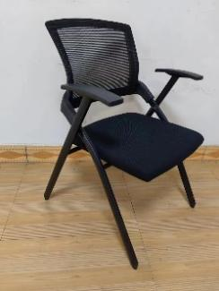 | 570*510*800 | 钢架构造：  本折叠靠背椅的钢架采用32.3*19.2*1.2厚的冷拉钢管，经过专业除油处理和高温烤漆，确保坚固耐用并具有防锈特性。设计中增设一条钢丝以提高整体结构的拉力和稳定性，表面为黑色。  靠背设计：  靠背部分使用全新PP材质一体成型技术，增厚并具有条纹网设计，增强了透气性和抗拉力。靠背与钢架之间通过5厘米的距离直接连接，使用螺丝固定，确保安全与舒适。  扶手结构：  扶手采用坚固的PP材质，并通过螺丝进行加固，提供额外的支持和持久耐用性。  座垫配置：  坐垫内部填充高密度定形6cm海绵，提供卓越的坐感和耐用性。座垫设计支持整体折叠，便于多个椅子的排列和节省空间。  底部设计：  PU万向滑动轮。  附加：  本产品在设计与制造过程中严格遵守环保要求，所有使用的材料均符合国际环保标准，确保用户健康与环境保护。 | 待定 | 160
2 | 圆弧桌子 | 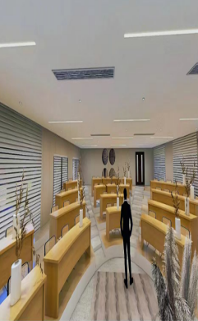 | 米 | 1、材料：基材采用”福人“”大亚"同等级品牌E0级中密度纤维板或刨花板，环保等级优于国家标准，甲醛释放量≤0.06mg/m³，饰面材料采用优质木皮（厚度0.6mm），木皮颜色可选；  2、表面：木器表面采用“大宝”“嘉宝莉”同等级品牌水性漆涂装，符合国家环境保护标准 HJ 2537-2014，封闭漆采用5底3面工艺，开放漆采用3底3面工艺，漆面光洁平整, 木纹纹理清晰，色泽均匀；  桌子整体具有现代感且极具设计感。 | 待定 | 68
3 | 椅子 | 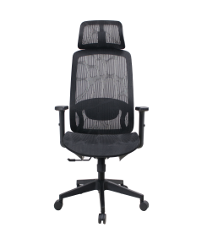 | 常规 | 面料：椅背、椅座为高级网布；  配件：黑色PA塑料座背框架，PA塑料独立支撑腰枕  扶手：T型升降PP扶手+PP面板 机构：三段式追背倾仰机构，后仰弹力调整 气压棒：4级气压棒。  椅脚：∮330优质尼龙椅脚 椅轮：∮60MM黑色尼龙轮 | 待定 | 95
三、供货期
自合同签订后20天完成供货。
四、质保期
自验收合格之日起提供1年免费质保维护服务。
五、付款方式
合同签订，验收合格后付100%。
六、备注
1.报价须包含运输、安装等费用。
2.供应商须全程配合港湾校区教室工程施工进度和方案调整。

